与圆有关的位置关系(B卷)综合检测
（40分钟 60分）
一、选择题(每小题5分,共20分)
1.(2013·东营中考)已知☉O₁的半径r₁=2,☉O₂的半径r₂是方程=的根,☉O₁与☉O₂的圆心距为1,那么两圆的位置关系为( )
A.内含 B.内切 C.相交 D.外切
2.已知☉O的直径等于16cm,圆心O到直线l的距离为9cm,则直线l与☉O的交点个数为( )
A.0 B.1 C.2 D.无法确定
3.(2013·黔西南州中考)如图所示,线段AB是☉O的直径,∠CDB=20°,过点C作☉O的切线交AB的延长线于点E,则∠E等于( )
A.50° B.40° C.60° D.70°
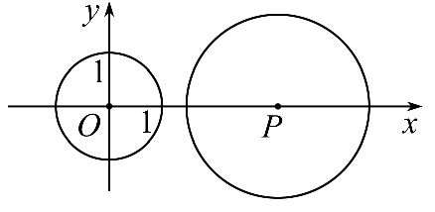
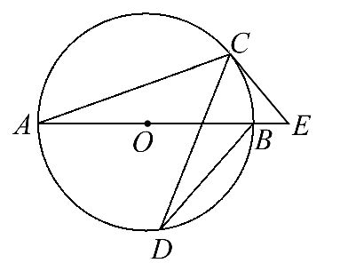

4.如图,在平面直角坐标系中,☉O半径长为1.点P(a,0),☉P的半径长为2,把☉P向左平移,当☉P与☉O相切时,a的值为( )
A.3 B.1 C.1,3 D.±1,±3
二、填空题(每小题5分,共15分)
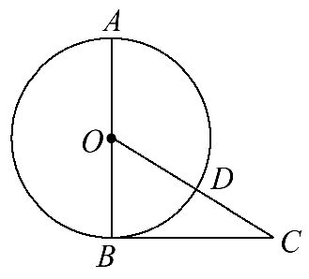
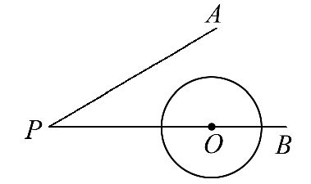
5.(2013·白银中考)已知☉O₁与☉O₂的半径分别是方程x²－4x+3=0的两根,且圆心距O₁O₂=t+2,若这两个圆相切,则t= .

6.如图,AB是☉O直径,O是圆心,BC与☉O相切于B点,CO交☉O于点D,且BC=8,CD=4,那么☉O的半径是 .
7.如图,∠APB=30°,圆心在边PB上的☉O半径为1cm,OP=3cm,若☉O沿BP方向移动,当☉O与PA相切时,圆心O移动的距离为 cm.
三、解答题(共25分)
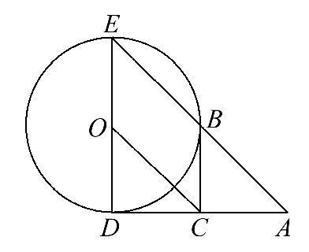
8.(12分)(2013·德州中考)如图,已知☉O的半径为1,DE是☉O的直径,过D作☉O的切线,C是AD的中点,AE交☉O于B点,四边形BCOE是平行四边形.
(1)求AD的长.
(2)BC是☉O的切线吗?若是,给出证明;若不是,说明理由.

【探究创新】
9.(13分)如图1至图4中,两平行线AB,CD间的距离均为6,点M为AB上一定点.
思考
如图1,圆心为O的半圆形纸片在AB,CD之间(包括AB,CD),其直径MN在AB上,MN=8,点P为半圆上一点,设∠MOP=α.
当α= 度时,点P到CD的距离最小,最小值为 .
探究一
在图1的基础上,以点M为旋转中心,在AB,CD之间顺时针旋转该半圆形纸片,直到不能再转动为止,如图2,得到最大旋转角∠BMO= 度,此时点N到CD的距离是 .
探究二
将如图1中的扇形纸片NOP按下面对α的要求剪掉,使扇形纸片MOP绕点M在AB,CD之间顺时针旋转.
(1)如图3,当α=60°时,求在旋转过程中,点P到CD的最小距离,并请指出旋转角∠BMO的最大值.
(2)如图4,在扇形纸片MOP旋转过程中,要保证点P能落在直线CD上,请确定α的取值范围.
(参考数据:sin49°=,cos41°=,tan37°=.)

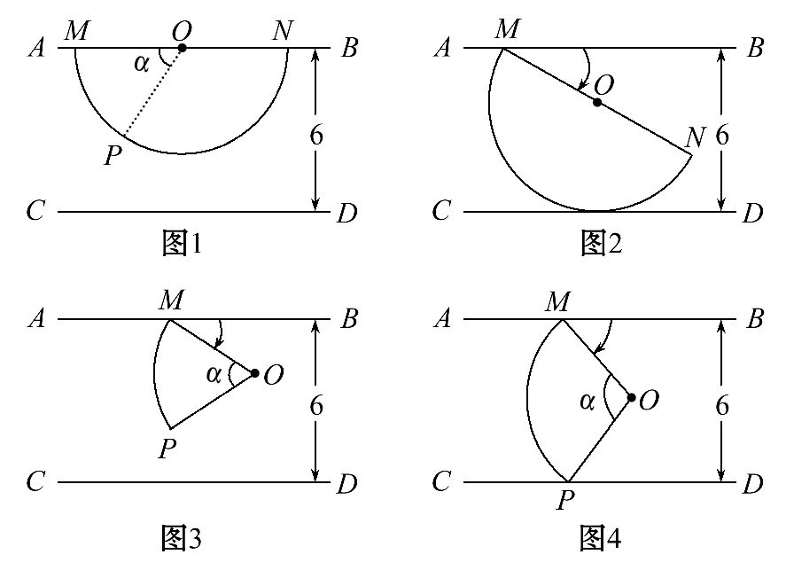

答案解析
1.【解析】选B.解方程=得x=3,所以r₂=3,
又∵r₂－r₁=3－2=1,圆心距为1,所以两圆内切.
2.【解析】选A.∵☉O的直径为16cm,
∴☉O的半径为8cm.
又圆心到直线的距离为9cm,8cm<9cm,所以直线与圆相离,因此直线与圆有0个交点.
3.【解析】选A.连结OC,∠A=∠D=20°,∴∠COB=40°,又∵CE是圆的切线,
∴OC⊥CE,
∴∠E=90°－40°=50°.
4.【解析】选D.当两圆外切时,|a|=1+2=3,∴a=±3;当两圆内切时,|a|=2－1=1,∴a=±1.
5.【解析】解方程得两圆的半径分别为3,1,当两圆外切时,t+2=3+1,解得t=2;
当两圆内切时,t+2=3－1,t=0.
答案:2或0
6.【解析】因为BC是切线,所以∠OBC=90°,设半径为x,则OB=x,OC=x+4.由勾股定理得x²+8²=(x+4)²,解得x=6.∴☉O的半径是6.
答案:6
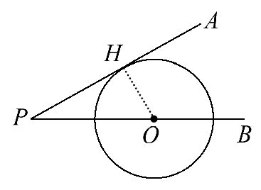
7.【解析】设当☉O与PA相切时,切点为H,则OH⊥PA,所以在Rt△POH中,sin∠APB==,即PO=2OH=2.因此,当☉O与PA相切时,圆心O移动的距离为3－2=1(cm).
答案:1
8.【解析】(1)连结BD,
则∠DBE=90°.
∵四边形BCOE是平行四边形,∴BC∥OE,BC=OE=1.
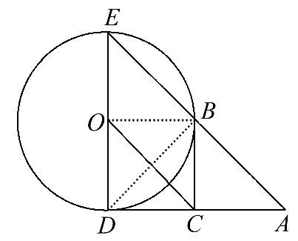
在Rt△ABD中,C为AD的中点,∴BC=AD=1.
∴AD=2.
(2)连结OB,由(1)得BC∥OD,且BC=OD.
∴四边形BCDO是平行四边形.
又∵AD是☉O的切线,∴OD⊥AD,
∴四边形BCDO是矩形.
∴OB⊥BC,∴BC是☉O的切线.
9.【解析】思考:90 2
探究一:30 2
探究二(1)当PM⊥AB时,点P到AB的最大距离是MP=OM=4,从而点P到CD的最小距离为6－4=2.当扇形MOP在AB,CD之间旋转到不能再转时,弧MP与AB相切,此时旋转角最大,∠BMO的最大值为90°.
(2)如图4,由探究一可知,点P是弧MP与CD的切点时,α大到最大,即OP⊥CD,此时延长PO交AB于点H,α最大值为∠OMH+∠OHM=30°+90°=120°,
如图5,当点P在CD上且MP⊥CD,α达到最小,
连结MP,作HO⊥MP于点H,由垂径定理,得出MH=3.
在Rt△MOH中,MO=4,
∴sin∠MOH==.
∴∠MOH=49°.
∵α=2∠MOH,∴α最小为98°.
∴α的取值范围为:98°≤α≤120°.
